PROCESO A IMPLEMENTAR (fproceso)
Nombre del proceso: | Creación tareas GAW transferencias de archivos .ready a Latinia | Frecuencia: (diaria,semanal,mensual,trimestral, anual, eventual, etc.) | Única
Módulo: | SAT | Equipo en que debe correr: | GAW
Solicitado por: | Roberto León | Fecha de solicitud: | 26/Feb/2021
Autorizado por: | Julio Caicedo | Vto.Bno.Producción:
Ejecutado por: | Operadores | Fecha de Ejecución | 26/Feb/2021
Hora inicio: | Inmediato | Hora fin:
Verificado por: |  | Fecha y hora de verificación:
Objetivo/Descripción del proceso :
Creación tareas GAW transferencias de archivos .ready a Latinia

Consideraciones antes de la ejecución del proceso:
Momento de ejecución: | Inmediato, en presencia del aplicativo
Archivos que necesitan respaldo:

Paso | Actividad | Responsable | Re-ejecutable Si/No
1. | Ingresar a la aplicación GAW | Operadores | SI
2. | Proceder crear las tareas indicadas en los archivos Excel junto con el archivo adjunto “GAW-2243-Transmision de archivos filereader SAT.xml”.  GAW-2243-Transmision de archivos filereader SAT.xlsx | Operadores | SI
3. | Entrar a la tarea creada:  - Luego ejecutar el Validador.  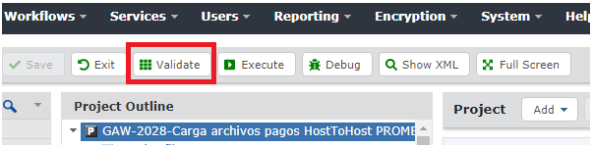 | Operadores | SI
4. | FIN | Operadores | SI

